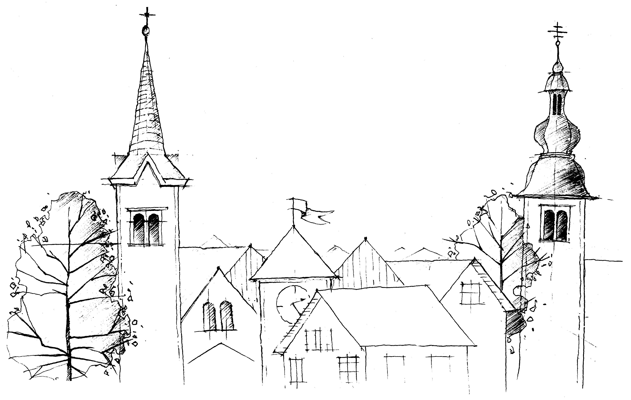
OZNANILA ŽUPNIJE
KRANJ-DRULOVKA/BREG

17. 10. 2021
Mr 10,35–45

MESTO OB JEZUSU

Evangelij, ki smo ga brali na današnjo 29. nedeljo med letom, nam razkriva občutljivo človeško ranljivost: ošabnost, ki povzroča razdore.

Odlomek iz Markovega evangelija nam je pravkar dal sporočilo, da so s ponižnostjo in razdori imeli težave tudi apostoli. Jezus je šel v Jeruzalem, kjer bo obsojen na smrt, bičan, s trnjem kronan in križan. Apostoli so to dobro vedeli, saj jim je Jezus že prej to kar dvakrat povedal. Kljub temu so apostoli upali, da bo Jezus spremenil svoj načrt in se prepustil slavi tega sveta, tako da bo postal kralj, ki bo obvladoval vse ljudi. Jakob in Janez, po krvi brata, od Jezusa zahtevata, da bi bila prva in najvišja v nebesih. Še tam bi rada poveljevala drugim. Prvi razkol v Cerkvi se je tako zgodil pred Jezusovimi očmi: Janez in Jakob sta se postavila proti drugim desetim apostolom. Šlo je za prva mesta v zboru apostolov: kdo bo večji in pomembnejši od drugih.
To je bil boleč začetek zdrah in prepirov v Cerkvi, ki jih povzroča ošabnost. Ko nekdo hoče biti več kot drugi, takrat se prične razkol. Niti demokratičnost in toleranca tega razkola ne moreta odpraviti, zato ker nista dovolj močni, da bi lahko odpravili egoizem. Miselnost tega sveta se je pretihotapila že med apostole in v poznejših stoletjih je ta miselnost dobila svoje zelo jasne izraze v prevladi, v posedovanju (prim. Mr 10,35–45).
Pismo Hebrejcem nam danes v drugem berilu priporoča, naj se trdno držimo veroizpovedi, ker imamo veličastnega velikega duhovnika, ki je šel skozi nebesa, Jezusa, Božjega Sina. Čeprav brez greha, je bil kakor mi preizkušan v vsem (prim. Heb 4,14–16). Ne pozabimo, da so nebesa naš cilj, in zato se ne smemo čuditi, da je pot strma in utrudljiva. Vredno je nekaj pretrpeti, da nebesa dosežemo. Kam bomo pa v teh nebesih »posedeni ob Velikem duhovniku« (če jih seveda dosežemo), pa bo jasno šele tam.

Po: P. Štumpf

Naj bo Misijonska nedelja obogatena z molitvijo za nas,
naše najbližje, za znance in prijatelje,
posebej pa še za brate in sestre v daljnih deželah,
ki Jezusa še ne poznajo.
Prosimo ga za misijonarje
in nove misijonske poklice.
Dodajmo pa še prošnjo za to,
da bi še mi kaj storili za misijone,
da bomo tudi mi pripomogli k širjenju Jezusovega evangelija,
k čemur smo poklicani že pri svetem krstu.




Razumem te, moj Jezus. Pogledal si iz vekov veke in videl množice neštete brez krsta, Cerkve, brez Boga. A kri je tvoja tekla iz stotero ran, od neizmernosti muk obdan, umiral si za vse ljudi. Zdaj vem: ti hočeš, da te vsi spoznajo, in tisti, ki te že imajo, te nesti morajo drugam – v dežele daljne, nepoznane … Za vse ljudi, za vse ljudi, je tekla tvoja kri. Tvoj klic, trpeči »Žejen sem!« do dna srca mi sega … Gospod, če meni dal si piti, da tvojo Božjo luč spoznavam in v žaru tvoje sreče plavam, ne bom li toliko plemenita, da bom delila srečo svojo in jo trosila med ljudi, v katerih Božje sreče ni? …. Te hočem, hočem, moj Gospod.

Jezus je obstal in rekel:
»Pokličite ga!«
Poklicali so slepega
in mu rekli:
»Le pogum, vstani, kliče te!«
Odvrgel je svoj plašč,
skôčil pokonci
in pohítel k Jezusu.
Jezus ga je vprašal:
»Kaj hočeš, da ti storim?«
Slepi mu je dejal:
»Rabuní, da bi spregledal!«
Jezus mu je rekel: »Pojdi,
tvoja vera te je rešila!«
Takoj je spregledal
in šel po poti za njim.

(Mr 10,49–52)

NAPOVEDNI KOLEDAR

18.10.: Po maši na Bregu molitev Schoenstattske molitvene skupine.
24.10.: Misijonska nedelja, nabirka bo namenjena za misjone.
01.11.: Vsi sveti. Sveta maša kot ob nedeljah. Ob 15.00 molitev za rajne v
Bitnjah. Ob 17.00 molitve za rajne na Bregu, ob 18.00 v Drulovki. Kot vsako leto tudi letos lahko oddate molitvene namene skupaj z darom za vaše rajne.
02.11.: Spomin vseh vernih rajnih. Sveta maša v Drulovki ob 9.00 in ob 18.00
na Bregu.

Iz sobote, 30.10., na nedeljo, 31.10., bomo ure vrnili na zimski čas. Maše ostanejo ob isti uri kot do sedaj.
Svete maše župnije KRANJ – DRULOVKA/BREG
17. oktober  2021 | 29. NEDELJA MED LETOM  Ignacij Antiohijski, škof | Breg  Drulovka  Breg | 7:30  9:00  10:30 | - pok. Kompanovi  - za župnijo  - Janez Porenta (d. J.)
18. oktober  2021 | PONEDELJEK  Luka, evangelist | Breg | 18:00 | - pok. Burjekovi
19. oktober  2021 | TOREK  Pavel od Križa | Breg | 7:30 | - po namenu (M. Z.)
20. oktober  2021 | SREDA  Rozalina, redovnica | Drulovka | 18:00 | - Rajko Kalan, obl.
21. oktober  2021 | ČETRTEK  Uršula, devica | Breg | 18:00 | - Klemen Eržen
22. oktober  2021 | PETEK  Janez Pavel II., papež | Drulovka | 18:00 | - pok. Bizjanovi in Urhovi
23. oktober  2021 | SOBOTA  Janez Kapistran, duhovnik | Drulovka | 18:00 | - Pavla Trilar (Sch. k 11)
24. oktober  2021 | 30. NEDELJA MED LETOM – misijonska nedelja | Breg  Drulovka  Breg | 7:30  9:00  10:30 | - Ivana, Pavel in Stane Porenta  - Milena in Štefan Petrevčič  - za župnijo
25. oktober  2021 | PONEDELJEK  Krizant in Darija, mučenka | Breg | 18:00 | - Janez Porenta (d. B.)
26. oktober  2021 | TOREK  Lucijan in Marcijan | Breg | 7:30 | - po namenu (M. N.)
27. oktober  2021 | SREDA  Sabina Avilska | Drulovka | 18:00 | - pok. Burjekovi
28. oktober  2021 | ČETRTEK  Simon in Juda Tadej, apostola | Breg | 18:00 | - starši Golob
29. oktober  2021 | PETEK  Mihael Rua, duhovnik | Drulovka | 18:00 | - za zdravje (M. J.)
30. oktober  2021 | SOBOTA  Marcel, mučenec | Drulovka | 18:00 | - Jože Fajfar (30. dan)
31. oktober  2021 | 31. NEDELJA MED LETOM – žegnanjska  Volbenk, škof | Breg  Drulovka  Breg | 7:30  9:00  10:30 | - starši in stari starši Kalan (B 46)  - za župnijo  - v zahvalo (B. Z.)

Izdaja župnija Kranj-Drulovka/Breg; Odgovarja: Ciril Plešec, žpk. 20/2021
Breg ob Savi 42, 4211 Mavčiče; Uredili: Leja in Nuša Šimnovec
Tel.: 042332870, 041760158; E-mail: ciril.plesec@siol.net
TRR: SI56 6100 0001 5473 496; pri Delavski hranilnici Kranj https://zupnija-drulovkabreg.si/

